**今日动态**

**4月28日 星期一 晴**

1. **入园情况：**

今日来园27位小朋友。2位小朋友请假。

**2.区域活动**

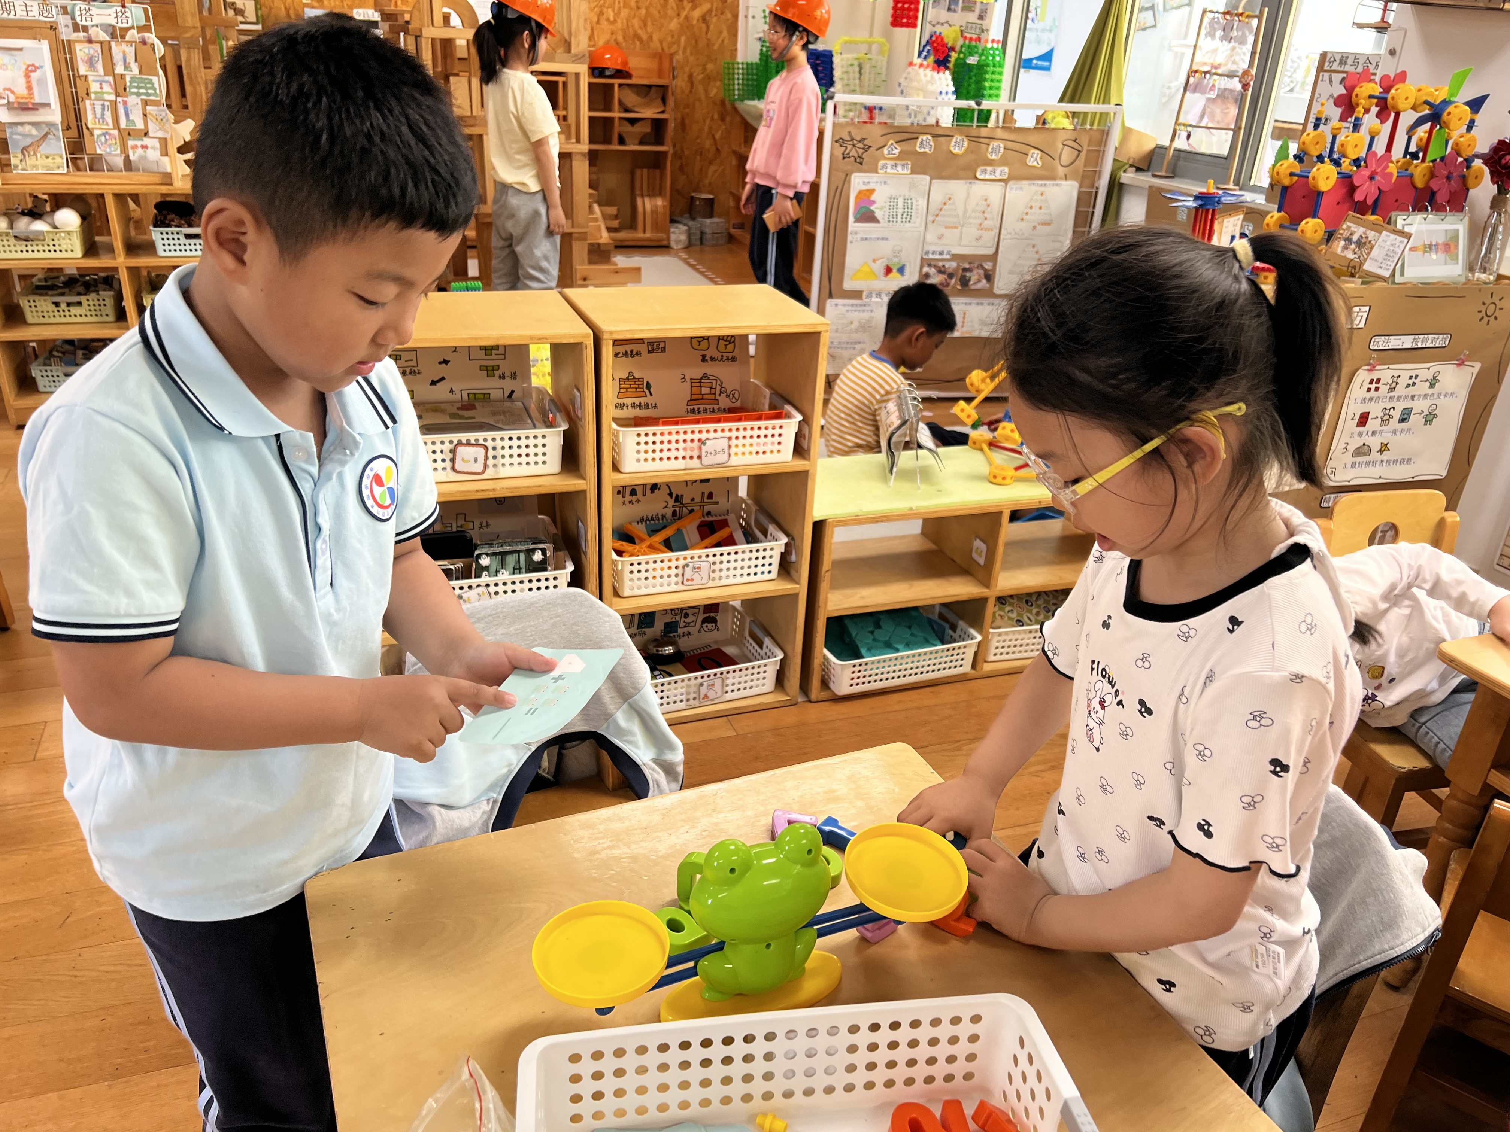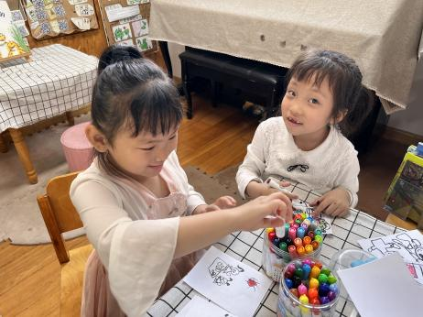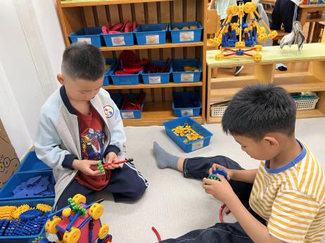

**万能工匠**

杨斯彦和蒋乐宇两位小朋友在制作挖掘机。

**图书区**

潘妍伊和陈苇如两位小朋友在自制图书。

**益智区**

李沐妍和孙浩燃两位小朋友在玩青蛙天秤。

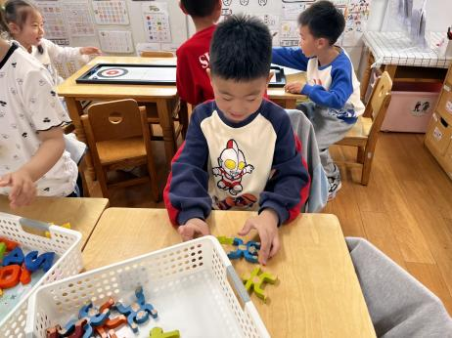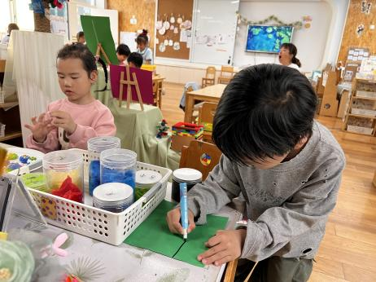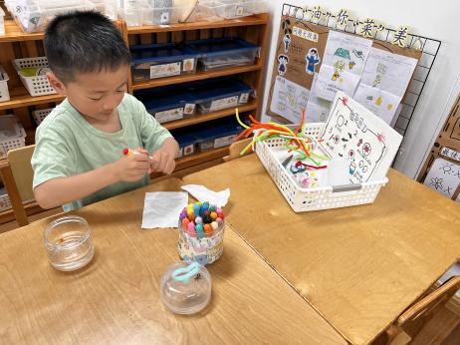

**科探区**

徐知行小朋友在玩纸花开了。

美工区

张苏锦小朋友在制作跑道。

**益智区**

谭成晨小朋友在玩猴子叠叠乐。

**3.集体活动**

幼儿园三年，孩子们经历了很多开心有趣的事情，和老师一起学本领，与好朋友一起玩游戏，小朋友们的能力都有了很大的成长，有自己擅长的本领。本次活动主要引导幼儿在交流讨论的基础上，尝试用自己的方式制作毕业作品，付诸实践，从而展现自己所学到的本领、技巧等方面。

对于大班的孩子来说，手部的精细动作大部分发育的较好了，日常都比较喜欢制作手工、黏土等作品。对于毕业作品来说，小朋友不知道什么是毕业作品，缺少认知。

**4.户外活动**

今天的户外活动是走跑跳跃区

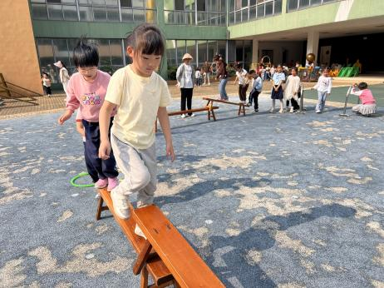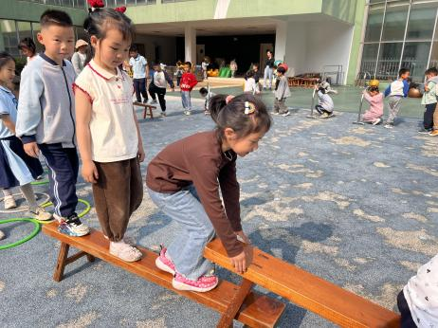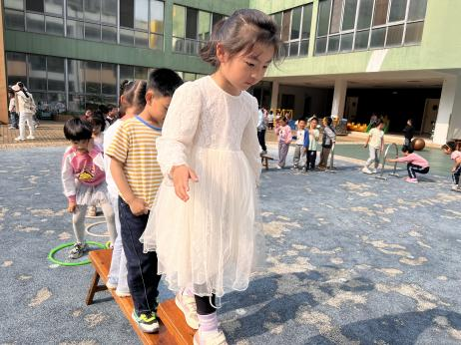

5.**生活活动**

早点：牛奶、蛋糕。

午饭：玉米片饭、土豆炖牛肉、小白菜炒蘑菇、菠菜猪肝汤。

点心：彩色面条

水果：蓝莓、羊角蜜